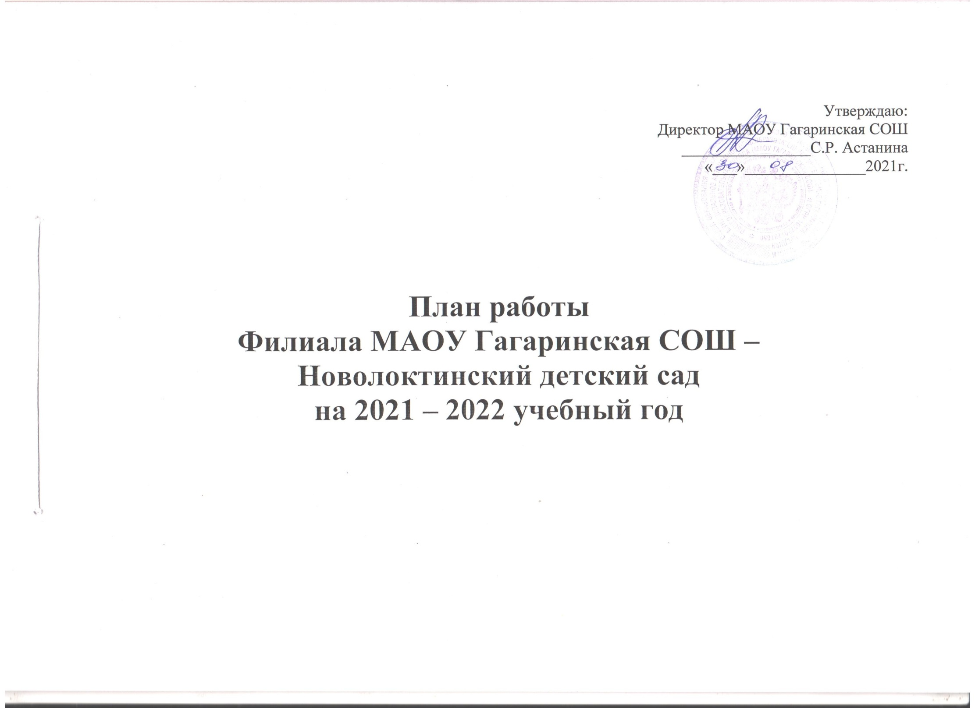ЦЕЛЬ: Создание благоприятных условий для полноценного проживания ребенком дошкольного детства, формирования основ базовой культуры личности, всестороннее развитие психических и физических качеств в соответствии с возрастными и индивидуальными особенностями, подготовка ребенка к жизни в современном обществе.
Задачи: 1. Способствовать повышению эффективности работы детского сада по развитию всех компонентов устной речи детей дошкольного возраста (лексической стороны, грамматического строя речи, произносительной стороны речи, связной речи) в различных формах и видах детской деятельности, в т.ч. театрально-игровой, формировать навыки общения у дошкольников.
2. Повышение профессионального уровня педагогов в работе с детьми и родителями по экологическому направлению, внедрение в педагогическую практику разнообразных форм и методов по реализации данного направления.

Повышение квалификации педагогических сотрудников
№ п/п | Совершенствование профессионального мастерства | Дата проведения | Ответственный
1. | Направить на курсы повышения квалификации: | В течение года:  Гультяеву Г.К. | Заведующий
2. | Участие в РМО педагогов, конкурсах | Согласно плану работы отдела образования Ишимского муниципального района | Методист, заведующий

Аттестация педагогических кадров
№ | Ф.И.О. | Занимаемая должность | Категория
1. | Гультяева Г.К., декабрь 2021 | воспитатель | Первая

Организационно-методическая работа с кадрами

№ п/п | Тема | Дата проведения | Ответственные
1. | Совещание при заведующем №1  Основные направления работы дошкольного образовательного учреждения на 2021-2022 год.  1. Доклад воспитателя Луговской И.М. «Итоги работы дошкольного учреждения за летний оздоровительный период.  2. Знакомство, обсуждение, принятие: режим дня, циклограммы деятельности, рассмотрение проектов программ кружковой работы с детьми, плана работы КМП на 2021-2022 учебный год. | Август | Заведующий, воспитатели
2. | Совещание при заведующем №2  Использование инновационных технологий  в речевом развитии дошкольников  1.Проблемы речевого развития (Луговских И.М.)  2.Инновационные технологии по речевому развитию детей(Гультяева Г.К.) | Ноябрь | Заведующий, воспитатели
2. | Совещание при заведующем №3  От разнообразия форм работы по экологическому воспитанию к качеству дошкольного образования  1.Актуальность проблемы экологического воспитания (Луговских И.М)  2.Итоги тематического контроля «Состояние работы с дошкольниками по экологическому воспитанию» | март | Заведующий, воспитатели
4. | Совещание при заведующем №4  Итоги учебного года, подготовка к летнему оздоровительному периоду  План совещания:  - Анализ работы за 2021-2022 год:  педагогический анализ итогов в воспитательно-образовательной работе за год;  об успешности реализации задач подготовки детей к школе;  реализация годового плана и направления работы коллектива на 2022-2023 год;  2. Знакомство с планом летней оздоровительной работы, обсуждение, утверждение; | май | Заведующий, воспитатели

Тематический контроль
№ п/п | Тема | Дата проведения | Ответственный
1 | Состояние воспитательно-образовательной работы по развитию речевого общения детей. | октябрь | заведующий
2 | Организация сотрудничества с родителями. | декабрь | заведующий
3 | Состояние работы с дошкольниками по экологическому воспитанию. | март | заведующий

Оперативный контроль
№ п/п | Тема | Дата проведения | Ответственный
1 | Смотр готовности групп в соответствии с требованиями СанПиНа | сентябрь | заведующий
2 | Организация предметно-развивающей  среды ДОУ | декабрь | заведующий
3 | Состояние охраны труда на пищеблоке | февраль | заведующий
4 | Уровень подготовки детей к школе. Анализ образовательной деятельности за учебный год | май | заведующий

Взаимодействие с социумом
№ п/п | Тема | Дата проведения | Ответственный
 | Школа  Мероприятия по плану преемственности с начальной школой | В течение года | воспитатели
 | Дом культуры  Совместные концерты, кружки | В течение года | воспитатели
 | Библиотека  Выставки книг; библиотечный час |  | воспитатели
 | Пожарная часть, ГИБДД  Беседы с детьми, занятия по пожарной безопасности и о правилах дорожного движения  Участие в акциях | В течение года | воспитатели

Праздники и развлечения

Месяц | Мероприятие
сентябрь | Праздник «Колокольчик знаний»  Спортивное развлечение «Физкульт-ура!!!»
октябрь | Утренник «Здравствуй, осень золотая»  Спортивный праздник «Осенний марафон»
ноябрь | День народного единства «В единстве наша сила»  Развлечение «День рождение детского сада»  Концерт, посвященный Дню Матери «Мама, ты на свете лучше всех!»  Спортивное развлечение «Весёлые игры детей»
декабрь | Международный день инвалидов «Помоги человеку»  Новогодний праздник «Новогодние превращения»
январь | Музыкальное развлечение «Колядки и Рождество»  Спортивный досуг «Мы мороза не боимся»
февраль | Праздник «Есть такая профессия – Родину защищать»  Развлечение «Широкая Масленица»  Спортивный досуг «Зимние эстафеты»
март | Праздник «Мама - в этом слове свет!»  Спортивный досуг «Хорошо спортсменом быть»
апрель | День птиц «Птицы - наши друзья»  День космонавтики «Полет в космос»  Развлечение «Шутки-прибаутки»  Тематическое занятие «Светлый праздник Пасхи»
май | Физкультурный праздник ко дню Здоровья «Быть здоровым здорово!!!»  Выпуск в школу «Куда уходит детство»
июнь | День Защиты детей «Скучать нам не годится»

Конкурсы, выставки (рисунки, поделки)
 | Содержание | Сроки | Ответственный
1 | Выставки детского творчества согласно тематическим неделям | в течение года | воспитатели
2 | Выставка поделок из природного материала и овощей «Чудеса в корзинке» | сентябрь | воспитатели, родители
3 | Выставка детских рисунков «Золотая осень» | октябрь | воспитатели
4 | Выставка детских рисунков ко Дню Матери «Мамины глаза» | ноябрь | воспитатели
5 | Акция «Столовая для пернатых». Доброта начинается с малого. | ноябрь-март | воспитатели, родители
6 | Выставка поделок «Зимние фантазии» | декабрь | воспитатели родители, дети
7 | Выставка детских рисунков «Чудо, чудо Рождество». | январь | воспитатели
8 | Выставка портретов «Я и мой папа» | февраль | воспитатели
9 | Выставка детских рисунков - портретов ко дню 8 Марта «Моя любимая мама» | март | воспитатели
10 | Выставка детских работ по художественной деятельности «Космос. Вселенная» | апрель | воспитатели, дети, родители
11 | Выставка детских креативных поделок и рисунков «Пасхальная радость» | апрель | дети и родители
12 | Выставка рисунков ко дню Победы «День Великой Победы» | май | воспитатели

ВЗАИМОДЕЙСТВИЕ С РОДИТЕЛЯМИ
Цель: Использование нетрадиционных методик и тесного сотрудничества педагогов и родителей в целях просвещения в вопросах образования, воспитания и развития детей.

Взаимодействие с родителями при подготовке родительским собраниям

Тема: «Расти здоровым, малыш»  Консультация: «Сохранение и укрепление здоровья детей»  Папка-передвижка: «Роль родителей в укреплении здоровья детей и приобщении их к здоровому образу жизни»  Анкетирование родителей по оценке развивающей предметно-пространственной среды в ДОО | I квартал
Тема: «Особенности и проблемы речевого развития у детей старшего возраста  «А как речь – то говорит, словно реченька журчит».  Консультация: «Развитие речи детей дошкольного возраста»  Папка- передвижка: «Сказка в жизни ребенка»  Анкетирование: «Приобщение детей к чтению» | II квартал
Тема: «Экология и мы!».  Консультация: «Несколько советов для родителей по воспитанию в ребенке бережного отношения к природе»  Папка- передвижка: «Природа не прощает ошибок»  Мастер-класс: «Игры с природным материалом».  Выставка работ из бросового материала: «И мусор может быть красивым».  Анкетирование: «Экологическое воспитание в семье» | III квартал

Общие родительские собрания

№ | Тема собрания | Дата проведения
1 | Общее родительское собрание «Новый учебный год 2021-2022год. Цели, задачи детского сада» | сентябрь
2 | Развитие речи детей в условиях семьи и детского сада | декабрь
3 | Дошкольник и экология | март
4 | Итоговое родительское собрание «О наших успехах и достижениях» (презентация о деятельности детей в течение года; анализ образовательной деятельности детей). | май

Консультации для родителей

№ | Тема | Дата
1 | Дорожная азбука | сентябрь
2 | Роль родителей в приобщении детей к здоровому образу жизни | октябрь
5 | Финансовая грамотность для дошкольников | ноябрь
6 | Рекомендации для родителей «Мастерим и общаемся вместе с ребенком» | декабрь
7 | Рекомендации для родителей «Роль семьи в развитии речи детей. Игры и игровые задания для развития речи детей дома» | октябрь
8 | Пожарная безопасность дома и на улице | январь
9 | Рекомендации для родителей «Особенности и проблемы речевого развития у детей. Создание коммуникативно-речевой среды в семье» | январь
10 | Роль народной сказки в речевом развитии ребенка | февраль
11 | Общаемся с ребенком | февраль
12 | Театрализованная игра как средство речевого общения детей | февраль
13 | Наблюдаем во время прогулки | март
14 | Роль наблюдений в природе в формировании основ экологической культуры младших дошкольников | апрель
15 | Памятка «Влияние семьи на эмоциональное развитие детей» | май

Работа с семьями «группы риска»

№ п/п | мероприятие | сроки | ответственный
1 | Систематическое обновление банка данных семей, посещающих ДОУ | Постоянно | воспитатели
2 | Индивидуальная работа воспитателей (посещение семей, внешний осмотр, беседы)
3 | Работа с семьями «группы риска» согласно алгоритма
4 | Выявление неблагополучных семей и семей риска через взаимодействие с социальным работником сельской администрации и детским врачом
5 | Разработка плана работы и профилактических мероприятий по предупреждению нарушений прав детей в семье.
6 | Проведение индивидуальной работы (консультации, беседы, обсуждение на совещании, на родительском комитете группы)

АДМИНИСТРАТИВНО-ХОЗЯЙСТВЕННАЯ РАБОТА
№ п/п | Тема | Дата проведения | Ответственный
1 | Косметический ремонт в группах | август | Заведующий
2 | Работа по благоустройству территории | Май-июнь | Заведующий
3 | Работа на цветниках | Апрель –октябрь | Заведующий
4 | Субботник | апрель | Заведующий

РАБОТА С ОБСЛУЖИВАЮЩИМ ПЕРСОНАЛОМ
№ п/п | Тема | Дата проведения | Ответственный
1 | Мероприятия по профилактике простудных заболеваний | В течение года | Заведующий
2 | Тотальная ежедневная дезинфекция | В течение года | Заведующий
3 | Правила обработки посуды, проветривания, смены белья. | В течение года | Заведующий

